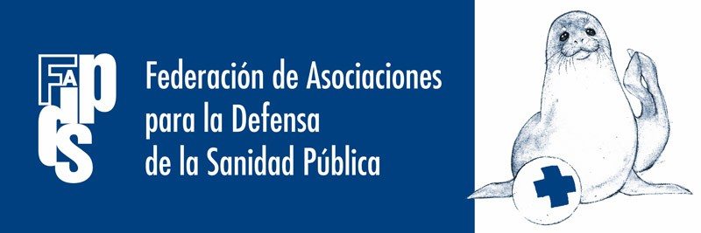

LA FADSP RECHAZA EL NUEVO COPAGO EN MEDICAMENTOS

El BOE de 19 de septiembre de 2013 publica una resolución de la Dirección General de Cartera Básica de Servicios del Sistema Nacional de Salud y Farmacia por la que establece el copago de los medicamentos dispensados a los pacientes no hospitalizados por los servicios de farmacia de los hospitales.

Estos medicamentos hasta hora eran de dispensación gratuita y se dirigían a enfermos con hepatitis C, distintos tipos de cáncer, VIH, artritis, etc.

Aunque la resolución establece que se trata de una aportación reducida, con un tope máximo de 4,20€, hay que tener en cuenta que se trata de enfermos con patologías crónicas que ya consumen otros medicamentos sometidos a copagos y que en muchos casos de trata de personas con ingresos muy reducidos (pensionistas, etc), por lo que se trata de una nueva barrera que dificulta y/o impide el acceso a medicamentos necesarios a los sectores de la población con menores ingresos.

El copago farmacéutico ya en vigor ha producido serias dificultades para acceder a los medicamentos a los pensionistas. Diversas encuestas señalan que entre el 12,4 y el 16,8% de los pensionistas no retiran los medicamentos prescritos por problemas económicos.

En esta situación entendemos que este nuevo copago agrava la situación, produce mas problemas en el acceso a los medicamentos y generara un aumento de la morbilidad y de la mortalidad en los grupos de población con bajos ingresos y graves problemas de enfermedad. Se trata de una agresión mas del Ministerio de Sanidad a los mas pobres y mas enfermos.

Federación de Asociaciones para la Defensa de la Sanidad Pública
19 de septiembre de 2013

